義守大學教師學術研究社群 申請書

申請日期： 年 月 日
申請年度
社群名稱
社群類型 | □院級特色研究社群 ■一般學術研究社群
社群主題
召 集 人 |  | 系所 |  | 職稱
聯絡電話 |  |  | E-mail
社群簡介
(200-300字)
社群成員 | 姓名 | 系所 |  |  | 職稱
博士生  研究助理 | 姓名 | 系級 |  |  | Email | 是否受領本校獎學金
博士生  研究助理 |  |  |  |  |  | ■是 □否

一、社群年度目標：

二、社群相關活動規劃與具體作法

三、公開活動規劃資訊：(社群於執行期間應至少辦理六場以上活動)

四、社群預期成果與檢核方式：
社群預期成果 | 具體檢核方式

五、經費預算表 (每學年補助上限為3萬元)

經費項目 |  |  | 單價 | 單位 | 數量 | 總價
共同項目 | 業務費 | 講師鐘點費(校外)
共同項目 | 業務費 | 交通費(校外講師)
共同項目 | 業務費 | 工讀金
共同項目 | 業務費 | 補充保費(講師)
共同項目 | 業務費 | 工讀生勞保勞退
共同項目 | 業務費 | 膳食費
共同項目 | 業務費 | 印刷費 | -- | -- | -- | 0
共同項目 | 業務費 | 資料檢索費 | -- | -- | -- | 0
共同項目 | 業務費 | 書籍費 | -- | -- | -- | 0
共同項目 | 雜 支 |  | -- | -- | -- | 0
特殊項目 | 工讀金 (額外) |  | -- | -- | -- | 0
特殊項目 | 其他 (具有高度必要性之費用，需寫清楚經費項目名稱) |  | -- | -- | -- | 0
特殊項目 |  |  | -- | -- | -- | 0
特殊項目 |  |  | -- | -- | -- | 0
合 計
- 各經費項目編列請詳見「教師學術研究社群經費編列說明及基準表」(如附件二) 。

六、召集人五年內執行計畫列表、學術發表及五年內論文被引用指數(H-index)(例如，google scholar 之H-index)

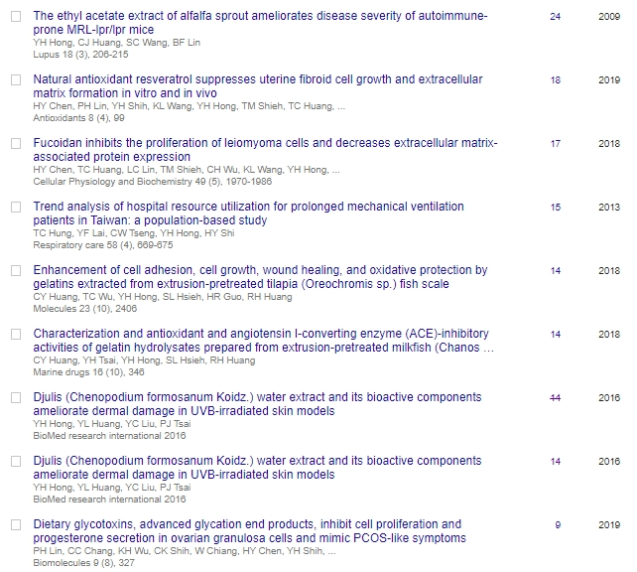

博士生研究助理 (簽章)： 召集人(簽章)： 院長(簽章)：

________________(如有) __________________ __________________

研 發 處
承辦人 | 學術發展組組長 | 一級主管 | 審核結果

